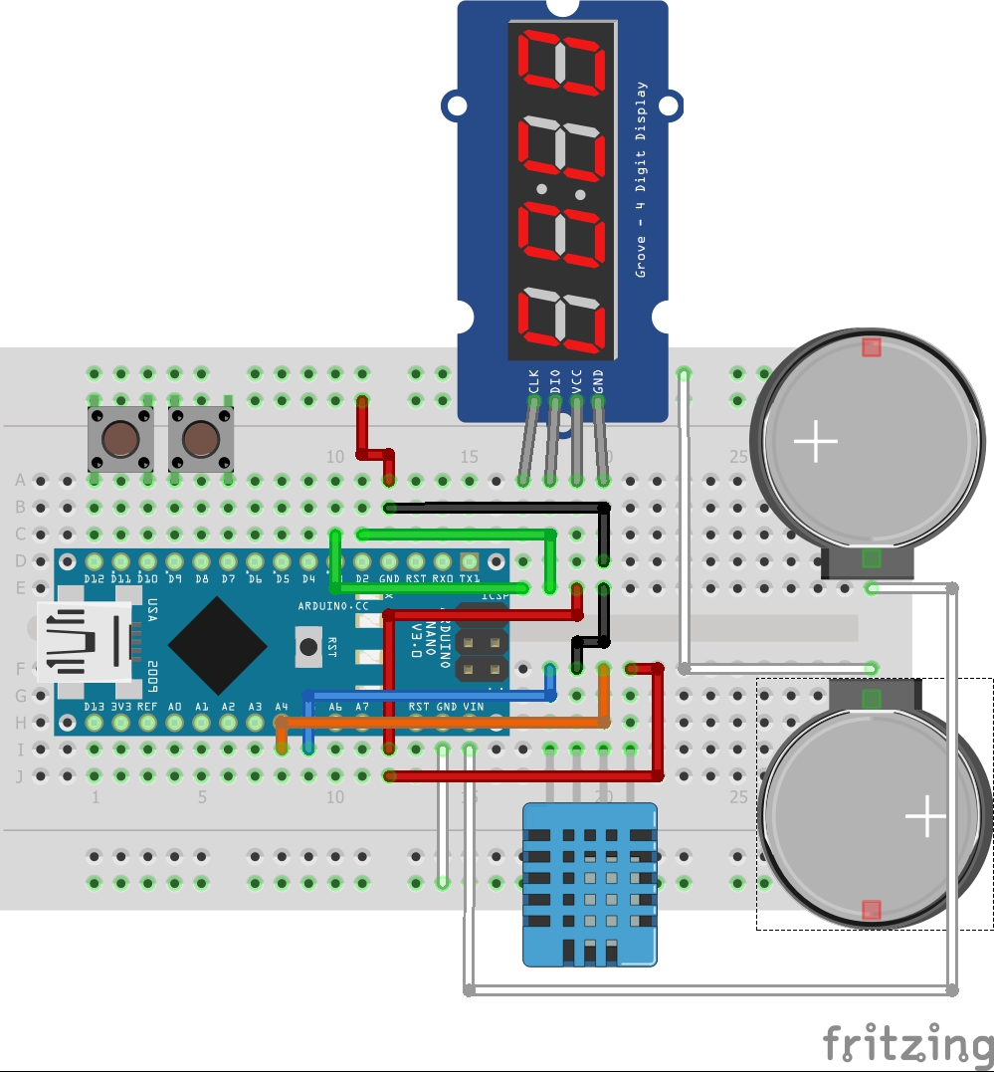
Werkvolgorde:
- Controleer of je alle onderdelen hebt die op het plaatje staan en dat je 12 kabeltjes hebt.
- Begin dan met de arduino. Steek die op de aangegeven plek in het bord, zodanig dat de pinnetjes helemaal tot de zwarte rand in het bord zitten.
- Steek nu de sensor op zijn plek met de gaatjes in de sensor naar het midden.
- Maak nu alle verbindingen, behalve de witte, zoals ze zijn aangegeven.
- Steek nu het display op zijn plek, zorg er voor dat het witte blokje met de cijfers naar buiten staat.
- De schakelaars moeten nu op hun plek gezet worden.
Voordat deze op hun plek komen moet er wat aan de schakelaars veranderd worden:
  - Bij de linker schakelaar moet het pootje linksboven afgeknipt worden.
  - Bij de rechter schakelaar wordt het pootje rechtsboven afgeknipt
Let op: de pootjes buigen gemakkelijk en deze blijft niet zo goed vast zitten als de sensor en de display. Het kan dus voor komen dat de schakelaar los komt bij gebruik, maar deze kun je gewoon weer op zijn plek drukken als dat gebeurt.
- Zet nu eerst de twee batterijhouders op hun plek.
De groene (+) staan in de tekening op de juiste plek. Draai de houder zodanig dat de rode (–) van de onderste op de alleronderste rij ingestoken kan worden. Met de bovenste gebeurd hetzelfde, maar de – van deze steken we op de allerbovenste rij.
Maak nu de witte verbindingen.
- Steek de batterijen nog NIET in de houders!!!

Je bent nu klaar met het opbouwen! Controleer of alles goed op zijn plek zit en op de juiste nummertjes!
Als alles goed is aangesloten moet de arduino geprogrammeerd worden. Dit doe je door de USB kabel in te steken en de arduino IDE te starten.
Open nu het bestand arduinojoti.ino

In het bestand arduinojoti staat alles aangegeven. Lees aandachtig wat er staat en verander alles zoals jij wil.

Als je klaar bent, dan kun je jouw programma uploaden naar de arduino. Dit doe je door op het pijltje naar rechts te klikken dat links bovenin de werkbalk staat. Je ziet dan opeens je arduino knipperen. Als het uploaden klaar is zal de arduino meteen beginnen met het uitvoeren van het programma.
Is dat niet het geval: kijk op de arduino, daar zit een klein wit knopje in het midden. Druk dit 1 keer kort in om de arduino te resetten. In bijna alle gevallen zal de arduino dan beginnen met het uitvoeren van het programma.

Je kunt alle mogelijkheden proberen door te veranderen wat je wil in het programma en dan weer te uploaden naar je arduino.

Als de tijd voorbij is, upload dan het programma zoals jij het wil in de arduino, controleer of het werkt en haal dan de USB kabel van de arduino. Deze stopt dan met alles, maar het programma dat je er in hebt gezet blijft bewaard!
Als nu de batterijen in de houders geduwt worden, zal de arduino starten en het programma uitvoeren.

Je kunt nu de kabeltjes, de sensor, de display en de schakelaar van het bord halen. De arduino kan er op blijven zitten. Duw alles weer in het zakje waar het in zat en neem het mee naar huis.

Als je thuis bent kun je alles weer insteken zoals op de tekening staat. De batterijen kunnen nu de arduino van stroom voorzien, maar als je geen batterijen hebt of als die leeg zijn kun je ook een passende USB kabel insteken

Mocht je thuis verder willen experimenteren: het programma met alles dat er voor nodig is staat als zip bestand op: http://www.tec4u.nl/arduinojoti
Alles over arduino (en de arduino IDE) kun je vinden op https://www.arduino.cc/

